主题三：嘿，小黑朋友
（时间：2024年4月7日——2024年4月12日 主题负责人：张春楠、李想）
一、主题思路：
1.主题来源
随着天气逐渐变暖，我们中午吃过午餐便来到了户外进行自主散步活动，就在这时，孩子们发现了我们每个人脚下都有一个黑黑的东西，“快看，我的脚旁边有个黑黑的东西，我走他走，我停他也停。”“这个是我们的影子”有一个小朋友科普道。“影子都是黑黑的吗？”“每个人都影子都是一样长吗？”“你看，这个我的影子还会跑呢，真有趣。”孩子们不停地在讨论着影子，对影子有着浓厚的兴趣。《指南》中指出要不断激发幼儿探究兴趣，体验探究过程，从而发展探究能力，并且形成终身受益的学习态度和能力。而大自然以及周围生活中的各种事物与现象最能引起孩子们的好奇心和探究兴趣，丰富多彩的自然景物，千变万化的科学现象，都是孩子们最好的学习内容。于是，我们根据孩子们的兴趣和特点，开展了“嘿，小黑朋友”这个主题。
2.幼儿经验
中班的孩子喜欢接触新事物，有着浓厚的好奇心和探索欲，那对于孩子们新发现的“小黑朋友”，孩子们了解什么？又有哪些想要了解的内容呢？于是，我们与孩子们进行交流，经过交流，我们发现，23个孩子知道我们每个人的脚下跟着我们跑的黑黑的东西叫做影子。25个孩子想要找一找影子，并想将自己发现的影子记录下来，18个发现我们的影子有深有浅，想要了解产生这个的原因是什么？20个的孩子想要玩踩影子、手影等游戏，并且想要了解除了这些还有哪些影子游戏可以和小朋友一起玩。
为此，我们设计了《嘿，小黑朋友》这一主题活动，与孩子们一起去寻找影子，共同探索影子的秘密。让孩子在寻找、探索影子的过程中激发好奇心和探索欲，感受大自然的奇妙。

二、主题目标：
1.对生活中的影子感兴趣，初步感知影子的变化与光和物体的变化。
2.尝试用多种材料和方法玩影子游戏，提出问题并大胆猜测，在探索实验中获得对影子变化的经验。
3.能够用多元方式表现自己的现象和感受。
三、主题网络图

（一）开展前线索图
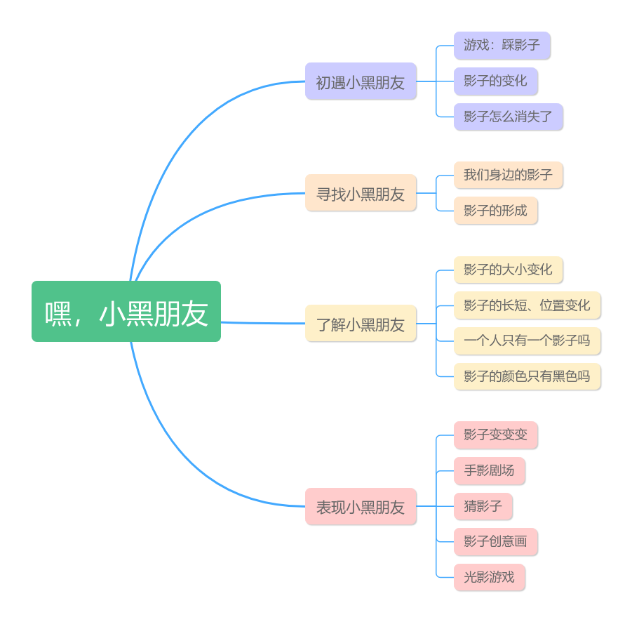

区域名称 | 游戏内容 | 核心经验 | 游戏材料 | 预设玩法 | 指导要点 | 游戏照片
美工区 | 绘画：快乐的假期 | 1.幼儿能线条、图形、色彩等表现物体的基本结构和主要特征，能在画面上进行简单的布局。  2.幼儿能感受颜色的变化，能用喜欢的颜色进行色彩搭配，使画面和谐。  3.幼儿能尝试用折纸、泥塑、剪贴、多物体组合等方式创作立体造型。  4.幼儿能自己用自己的方式表现自己的感受与想象。 | 幼儿假期中发生的趣事的照片、白纸、勾线笔、蜡笔 | 1.绘画自己在假期中的趣事及所见所闻，合理布局。 | 1.鼓励幼儿用多种方式来表现自己的假期趣事及成长，从而感受节日的氛围及成长的快乐。  2.锻炼精细动作。  3.提供画笔、剪刀、彩纸等工具和材料，支持幼儿进行画、剪、折、撕、粘、拼等各种活动，锻炼手部小肌肉动作。
美工区 | 手工：灯笼 |  | 各种彩纸、红包、胶棒等制作灯笼的照片。 | 1.根据自己的喜欢选择不同款式的灯笼进行制作。
科探区 | 磁铁小车 | 1.幼儿在实验过程中发现磁铁的性质。  2.能够概括、比较自己观察到的现象。 | 磁铁小车，圆环磁铁、图示 | 1.幼儿自主摆放圆环磁铁。  2.按照图示要求摆放磁铁位置，并引导观察现象。 | 1.提供丰富的材料和适宜的工具，鼓励幼儿在实验过程和游戏活动中自己操作，在反复练习中探究材料。  2.鼓励幼儿大胆猜测、联想问题的答案，并设法验证。
科探区 | 比比谁重 | 1.幼儿在实验过程中发现磁铁的性质。  2.能够概括、比较自己观察到的现象。 | 小跷跷板一个，砝码一套、骰子一个，动物天平一个。 | 幼儿将不同砝码摆放在动物天平的两端，初步感受物体的轻重。 | 提供丰富的材料和适宜的工具，鼓励幼儿在实验过程和游戏活动中自己操作，在反复练习中探究材料。
益智区 | 多米诺骨牌 | 1.幼儿能区分远近、中间、左边、右边等空问方位。  2.数字的概念：通过点数形成对数的基础概念。  3.空间的感知：幼儿需要在同样的位置放骨牌，需要考虑空间的大小和形状，培养孩子的空间感知能力。  能按照一定的方向向前行走。  大家都喜欢的东西，幼儿愿意轮流分享。 | 多米若干块、图卡 | 1.随机拿取2个多米诺骨牌，数一数点数并比较多米诺骨牌上点数的大小。  2.用多米诺骨牌排列出直线或曲线，比较谁排的更长，并推倒骨牌，尝试全部倒落 | 1.丰富幼儿空间方位识别的经验，引导幼儿运用空间方位经验解决问题。  2.借助材料让幼儿从左到右、手口一致地点数，并说出总数。
益智区 | 小鱼找方向 |  | 磁吸操作板  磁吸小鱼  任务卡 | 幼儿根据任务卡上的任务将小鱼按正确方向摆放。 | 引导幼儿观察色板和方向两个条件摆放小鱼。
建构区 | 雪花片建构：我的家 | 1.幼儿能运用插接、排列、组合、等基本技能来建构作品。  2.尝试组合单个作品并相互衔接。具有一定空间知觉能力。  3.能初步选择不同材料进行拼搭。  4.能初步运用各种建构技能进行综合搭建。  5.学习看平面图，能把平面图变成立体搭建物。  6.有一定的简单的创新意识，能根据经验进行想象搭建。 | 雪花片 | 根据图片选择合适的颜色进行拼搭。 | 引导幼儿观察图片上的人物特点、分析结构形状，进行拼搭组合。
建构区 | 地面建构：假期趣事 |  | 亿童木质积木、雪花片 | 利用多种材料初步尝试建构。 | 1.增强规则意识，提高自觉守规的能力。在日常生活和游戏中培养规则意识，引导幼儿与同伴讨论制定游戏、班级活动规则并自觉遵守。  2.丰富幼儿分工合作的经验。提供材料、创设条件，引导和支持幼儿合作开展活动，体验合作的重要性。
图书区 | 绘本阅读 | 1.幼儿能逐页翻阅图书，并专注的阅读。  2.幼儿能根据画面，大致说出故事情节，体会作品所表达的情绪、情感。  3.幼儿能用简单的形容词、动词等让语言更加生动。 | 有关成长、情绪、家庭关爱、元宵节的绘本：《我的情绪小怪兽》、《菲菲生气了》、《走开，坏情绪》、《我们是一家人》、《最温暖的家》 | 1.根据幼儿的兴趣、阅读水平提供适宜的图书，创设“好书推荐”栏目，支持幼儿自主阅读。  2.鼓励幼儿向大家介绍自己看过的图书或听过的故事。 | 幼儿根据自己的兴趣自主选择数目阅读。
图书区 | 故事表演 |  | 故事盒子（小动物、人物、地点、时间图片） | 1.根据故事情节摆放角色讲故事。  2.自主摆放角色讲故事。 | 引导幼儿与同伴合作讲故事。
七、主题活动安排（见周计划）
八、主题实施与评价：（各班主题实施侧重点反思评价）

九、主题管理：

